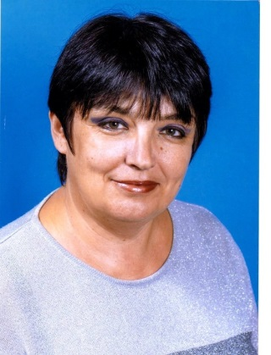
Анкета вчителя

ПІБ Котова Олена Миколаївна
- Місце роботи Родинська
загальноосвітня школа І-ІІІ ступенів №35
Покровської міської ради
- Посада вчитель математики
- Педагогічний стаж 30 років
- Категорія, звання спеціаліст першої категорії
Проблема над якою працює педагог: Технологія та методика сучасного уроку математики

Основний опис діяльності:
2016-2017 рік підготовка призера міського конкурсу « Застосування знань у нестандартних ситуаціях» ІІІ місце Пінчук Сергій;
2017-2018 Друк розробок уроків з математики в інтернет-виданні «Шкільне життя»
2018-2019 Шкільний координатор Всеукраїнського інтерактивного конкурсу з математики «Кенгуру», учні мають сертифікати, що засвідчують добрий результат Довгун Данило, Бескова Ірина; міський етап предметної олімпіади з математики ІІІ місце Довгун Данило;
Другий рік в складі шкільної творчої групи впроваджує технологію STEM-навчання.

